Профилактика лептоспироза.
Лептоспироз является инфекционным природно-очаговым заболеванием, возбудитель которого, лептоспира, постоянно циркулирует среди диких животных. К заболеванию лептоспирозом восприимчивы различные виды животных: сельскохозяйственные (крупный и мелкий рогатый скот, свиньи, лошади, овцы), домашние (собаки, кошки), дикие плотоядные (волки, лисицы, шакалы), пушные звери (песцы, норки), грызуны (крысы, мыши, полевки).
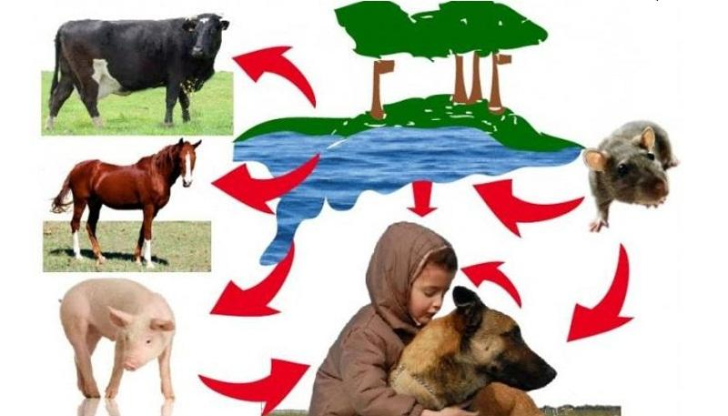
Источником и резервуаром возбудителя инфекции являются больные и переболевшие животные, выделяющие возбудителя из организма во внешнюю среду. Грызуны являются пожизненными резервуарными носителями лептоспир. Передача инфекции у животных происходит через воду и корм. Лептоспироз может протекать остро, подостро, бессимптомно и хронически. В большинстве случаев заболевание характеризуется лихорадкой, симптомами общей интоксикации, поражением почек, печени, нервной системы. При тяжелых случаях наблюдается желтуха, геморрагический синдром, острая почечная недостаточность и менингит. Заражение человека чаще всего происходит при контакте кожи и слизистых оболочек с водой, загрязненной выделениями животных. Человек, больной лептоспирозом, источником инфекции не является. Наиболее важным моментом в профилактике лептоспироза является охрана источников водоснабжения от загрязнения и зашита продуктов питания и кормов от грызунов.
Ежегодно специалистами отдела государственного ветеринарного надзора при проведении эпизоотологического лабораторного мониторинга отбираются пробы сыворотки крови крупного рогатого скота, для проведения исследований на специфические антитела к лептоспирам. В 2019 году на территории Ивановской области отобрано и исследовано 150 проб, переносчиков лептоспироза не выявлено. В 2020 году эпизоотологический лабораторный мониторинг будет продолжен.

